**Design and Development of Compiler**

**for C- Language**

**Phase 4: A Code Generator**

**project4 회의 기록 별첨**

**과목명: [CSE4120] 기초 컴파일러 구성**

**담당교수: 서강대학교 컴퓨터공학과 정 성 원**

**개발자: 7조**

**고원섭(팀장,20111584)**

**정다은(20131602)**

**이서희(20141555)**

* 모임 규칙

1. 구글 드라이브에 공유 폴더를 만들어 result 보고서를 함께 작성하도록 한다.

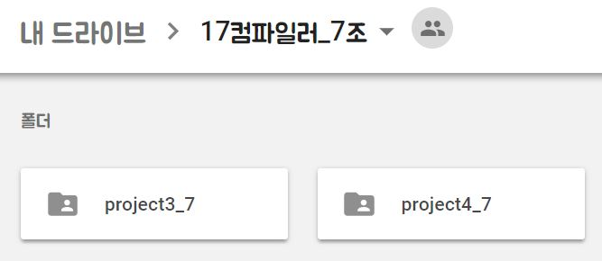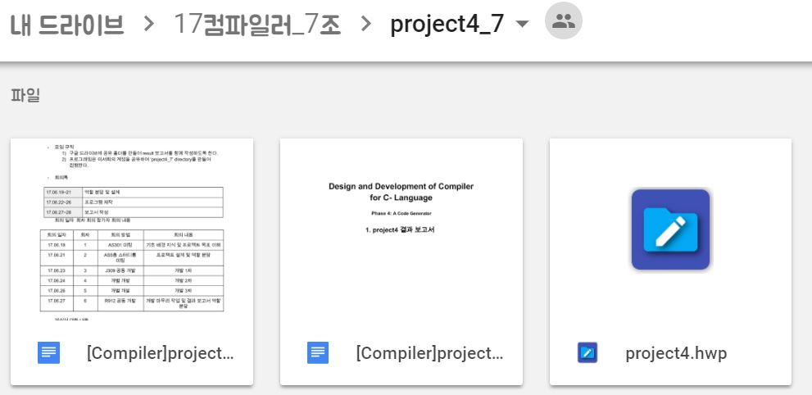

1. 프로그래밍은 이서희의 계정을 공유하여 날짜 별로 프로젝트를 복사하여 해당 날짜의 완성 부분까지 날짜 별로 업데이트하여 백업도 할 수 있도록 진행했다.

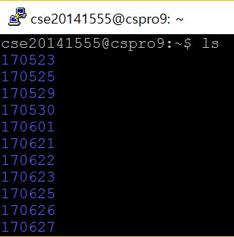

* 회의록

|  |  |  |  |
| --- | --- | --- | --- |
| 회의 일자 | 회차 | 회의 방법 | 회의 내용 |
| 17.06.19 | 1 | AS510 미팅 | 기초 배경 지식 및 프로젝트 목표 이해 |
| 17.06.21 | 2 | R912 미팅 | 프로젝트 설계 및 역할 분담 |
| 17.06.22 | 3 | J309 공동 개발 | 개발 1차 |
| 17.06.23 | 4 | 개별 개발 | 개발 2차 |
| 17.06.25 | 5 | 개별 개발 | 개발 3차 |
| 17.06.26 | 6 | R912 공동 개발 | 개발 마무리 작업 및 결과 보고서 역할 분담 |
| 17.06.27 | 7 | 구글 드라이브로 실시간 공동 결과 보고서 작성 | 결과보고서 작성 |

* 미팅 약속 잡는 화면 캡처  
  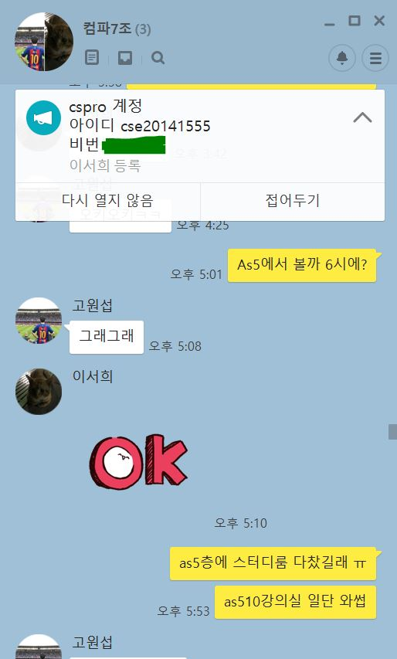
* 미팅 후 개별 추가 작업 보고 캡처

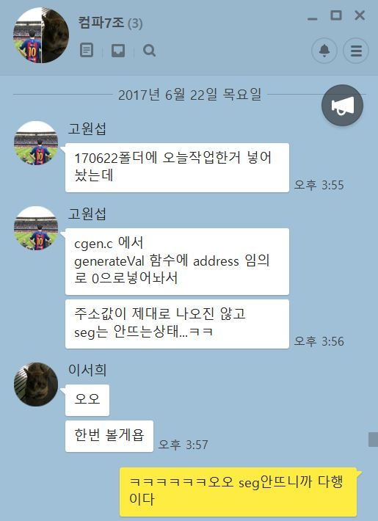

* 개별 개발 후 공동 접근 가능 디렉토리 생성 후 업데이트 보고 캡처

